COMUNICACIONES



TRABAJO PRACTICO Nº 1

INTRODUCCIÓN A LA TELEINFORMÁTICA

Alumno: Asalino, Andres
Legajo: 108640-6
Curso: K-3053
UNIDAD 1: INTRODUCCION A LA TELEINFORMATICA

- Represente un ejemplo de circuito teleinformático sobre redes analógicas identificando los componentes del esquema básico.

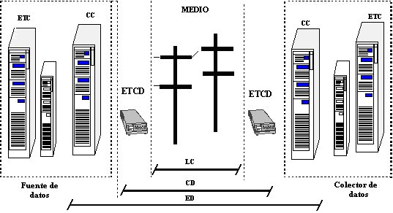

Equipo terminal de datos (ETD): se puede dividir en fuente o colector de datos (por ejemplo una computadora personal) y el controlador de comunicaciones CC (puede estar o no, ocupándose de funciones de comunicaciones).

Equipo terminal del circuito de datos (ETCD): son interfaces entre el equipo informático y la red de
comunicaciones. Comúnmente son los llamados módem.

Líneas de comunicaciones (LC): son los medios de transmisión que permiten unir los dos ETCD.

Circuito de datos (CD): es el camino formado por los módem y la línea de comunicaciones.

Enlace de datos (ED): es el circuito de unión entre los ETD.

- Qué diferencias existen entre CD (circuito de datos) y ED (enlace de datos).

El CD involucra al medio y a los ETCD. En cambio, el ED involucra al dispositivo de comunicaciones (que puede estar presente o no), la interfaz, el ETCD y el medio.

- Qué es la UIT - T (anterior CCITT) y qué funciones cumple.

UIT-T es la denominación del Comité de la Unión Internacional de Telecomunicaciones. Es el responsable de la confección de todas las recomendaciones de ese organismo internacional.

- Indicar las diferencias fundamentales entre Proceso Teleinformático “ on-line “ y “ off-line”.

En un Proceso teleinformático off-line, los datos que serán usados por el computador se reciben en una Terminal local y son grabados primero en unidades de almacenamiento intermedias para ser posteriormente procesados por el computador. Además permiten utilizar los medios de comunicación en los momentos en que las tarifas son mas bajas. En cambio, en un proceso teleinformático on-line los datos de entrada pasan directamente desde el lugar de origen al lugar de utilización y, vieversa, cuando los datos procesados se envían directamente desde el computador al usuario.

- Cuándo se considera que una aplicación es interactiva en tiempo real.

Cuando los datos enviados por esa aplicación, originan en el computador la generación de datos de respuesta, y ese tiempo de respuesta es lo suficientemente rápido para afectar el funcionamiento o interactuar con el medio que los produjo.

- Cómo se denomina el modo de explotación de un sistema informático donde el procesador central atiende con apariencia de simultaneidad a varios usuarios remotos.

Sistemas Informáticos de Tiempo Compartido.

- Qué diferencias existen entre un proceso interactivo en tiempo real y otro en tiempo diferido.

El tiempo de respuesta. En el proceso de tiempo diferido el tiempo de respuesta no tiene relación ni importancia con el medio que produjo la consulta. En cambio en el proceso de tiempo real el tiempo de respuesta puede afectar el funcionamiento con el medio que lo produjo.

- En qué consiste una transmisión de datos en planta o local. Dar un ejemplo.

Transmisión de datos en Planta (local): La propia organización construye las líneas de comunicación necesarias, y por lo tanto los problemas técnicos cuando las distancias son cortas, resultan mínimos y no requieren consideraciones especiales.
Ejemplo: Cualquier red interna (LAN) dentro de un edificio, dentro de un hogar etc.

- Qué campos de acción abarcan los procesos CAD y CAM.

CAD (Computer Arded Design): Informática de concepción. Concierne al cálculo científico y al diseño asistido por computadora. Ejemplos: cálculo de estructuras, circulación de fluidos, aerodinámica, etc.

CAM (Computer Aides Manufacturing): Informática de Producción. Asiste in situ a operaciones puramente fabriles. Ejemplos: procesos de fabricación en línea (robots), dando lugar a la robótica.

- Graficar el esquema básico de un sistema informático de procesamiento centralizado con un host o mainframe y terminales locales y remotos.
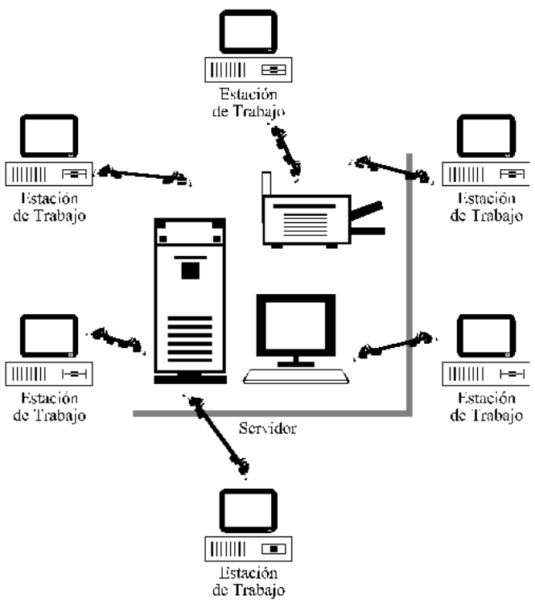Temas de investigación

- Proponga un esquema de la evolución histórica de las telecomunicaciones consultando la bibliografía propuesta.

EVOLUCIÓN DE LAS TELECOMUNICACIONES
AÑO | SUCESOS
1820 | Samuel Morse inventa el código morse
1830 | Creación del telégrafo
1839 | Los ingleses W. F. COOKE y Charles Wheastone inventaron un modelo de telégrafo que utilizaba el principio del galvanómetro inventado por Andre Ampere donde una aguja asociada a una bobina por la que puede circular corriente eléctrica en una dirección, en la otra o en ninguna. Se encuentra en posición vertical o inclinada hacia uno de los lados derecho e izquierdo, impulsada por el campo magnético creado por el paso de la corriente.
1855 | Charles Wheastone inventa el formato de una cinta junto con la perforadora correspondiente que permitía el envío y recepción de mensajes en código Morse en modo off line es decir, sin que el operador se encuentre permanentemente pendiente de la transmisión y recepción de los mensajes.
1874 | El francés Emile Baudot invento el telégrafo múltiple que permitía el envío de varios mensajes por la misma línea se conectaban varios manipuladores de cinco teclas a una misma línea a través de un distribuidor que repartía el tiempo entre los distintos usuarios. En el receptor existía un distribuidor similar al del transmisor y sincronizado con él, que repartía los mensajes entre distintas impresoras.
1876 | Alexander Graham Bell inventó el teléfono con el que comenzó la comunicación de la voz a distancia. Este invento que tuvo mucha aceptación por sus propias características, hizo que muchas ciudades se unieran por cable muy rapidamente así como empresas y particulares lo cual facilito mucho la utilización de otros medios de comunicación posteriores que aprovecharon las propias líneas telefónicas.
1910 | Con la aparición de maquinas de escribir que incorporaban relés para la activación de la escritura. Durante la primera guerra mundial E. E. Kleinschmidt desarrollo un sistema de transmisión que no requería de operadores en continua atención. Este sistema hizo posible la aparición del teletipo o teleimpresor, que permitió el envío de mensajes a distancia utilizando el código Baudot creado por Emile Baudot en 1874. Los teletipos tenian un distribuidor rotante capaz de enviar un carácter por vuelta compuesto por 5 bits que se acompañaban de otros datos de arranque y parada.
1971 | Aparece la red ARPANET, fundada por la organización DARPA (Defense Advanced Research Projects Agency) que ha dado origen a la red Internet que actualmente integra a la más importantes instituciones académicas, de investigación y desarrollo que existen en el mundo. En esta red se desarrollo el conjunto de protocolos denominados TCP/IP que han ejercido gran influencia en las redes teleinformáticas.
1972 | En España aparece la primera red pública de conmutación de paquetes denominada Red Especial de Transmisión de Datos (RETD) propiedad telefónica que actualmente configura la red IBERPAC.
1974 | La empresa internacional Business Machines (IBM) configura la primera arquitectura teleinformática para sistemas distribuidos denominada System Network Architecture (SNA).
1976 | Se crea la Digital Network Architecture (DNA) creada por la empresa Digital Equipment Corporación (DEC).También, el Comité Consultivo Internacional Telefónico y Telegráfico ( Consultive Committe for Internacional Telephone and Telegraph - CCITT) normalizó las redes de conmutación de circuitos (normas X.21) y las redes de conmutación de paquetes (normas X.25).
1977 | La Organización de Estándares Internacionales (Internacional Standar Organization - ISO) modela y normaliza la interconexión de computadoras creando el Modelo Básico de Referencia para la Interconexión de Sistemas Abiertos (Open System Interconection - OSI), que fue publicado años después.
1978 | Aparición de las Redes de Área Local (Local Area Network - LAN) que permite interconexión entre equipos informáticos en un entorno reducido.
1980 | Aparecen los denominados Servicios de Valor Añadido como el Telefax, Videotex, Terminal Bancario en casa, etc. También en esta década aparecen las Redes Digitales para dar servicios especializados a usuarios que requieran la  integración de información compuesta por texto, datos imagen y voz.
1990 en adelante | Las Telecomunicaciones se tiende al abaratamiento de la utilización de las redes, así como a nuevas posibilidades de transmisión proporcionada por las Redes Digitales de Banda Ancha que operan a gran velocidad (del orden de 155 millones de bit por segundos).

- Haga lo mismo para la evolución histórica de la informática.

Se dice que el antecesor del computador fue el ábaco, del cual se cree que pudo haber tenido su origen hace cinco mil años y por su funcionalidad fue utilizado hasta mediados del siglo pasado en Oriente Medio y Asia como instrumento de cálculo. En nuestro medio, el ábaco, aún se utiliza en las salas de billar.
Después del ábaco se hicieron múltiples intentos hasta lograr el computador como hoy lo conocemos.
John Napier (1550-1617) un matemático inventó un dispositivo consistente en unos palillos con números impresos que mediante un ingenioso y complicado mecanismo le permitía realizar operaciones de multiplicación y división.
Blaise Pascal (1.623-1.662), filósofo francés, en 1642 presentó una máquina que sumaba y restaba, ésta funcionaba con 8 ruedas giratorias, dos para los decimales y seis para los enteros y que podía manejar números entre 000.000 01 y 999.999 99.
Leibnitz (1646-1716) en 1672 presentó una máquina que podía, además de sumar y restar, multiplicar, dividir y calcular la raíz cuadrada.
Joseph Jacquard (1.752-1.834) utilizó un mecanismo de tarjetas perforadas para controlar el dibujo formado por los hilos de las telas confeccionadas por una máquina de tejer.
Charles Babbage, matemático e inventor inglés, en 1822 diseñó su máquina diferencial para el cálculo de polinomios, que fue utilizada con éxito para el cálculo de tablas de navegación y artillería. Posteriormente trabajó en el diseño de una maquina de propósito general, que funcionaba con base en mecanismos de entrada y salida, memoria, unidad de control y unidad aritmético-lógica, como los computadores modernos. La máquina no se pudo construir mientras Babbage vivió.
Herman Hollerith, inventó un sistema de computo automático para manipular los datos del censo de Estados Unidos en 1880, su máquina funcionaba con tarjetas perforadas en las que mediante agujeros se representaba el sexo, la edad, la raza etc. Ante las posibilidades comerciales de su máquina Hollerith dejó las oficinas del censo en 1896 para fundar su propia Compañía la Tabulating Machine Company. En 1900 había desarrollado una máquina que podía clasificar 300 tarjetas por minuto, una perforadora de tarjetas y una máquina de cómputo semiautomática. En 1924, fusionó su compañía con otras dos para formar la Internacional Bussines Machines hoy mundialmente conocida como IBM.
En los años siguientes, se trabajó intensamente tratando de crear una máquina que permitiera la realización de cálculos automáticos y a gran velocidad. Para no prolongar este texto más allá de lo necesario, se omiten algunos datos.
El 9 de Abril de 1943, John Mauchly y Lieutenant Herman Goidstine recibieron aprobación para adelantar un proyecto de construcción de la primera computadora, llamada ENIAC (Electronic Numerical integrator and Computer), aunque el presupuesto inicial fue de 150.000 dólares cuando la máquina estuvo terminada el costo total había sido de 486.804 dólares. En un test de prueba en febrero de 1946 ENIAC resolvió en 2 horas un problema de física nuclear que previamente habría requerido 100 años de trabajo de un hombre. Lo que caracterizaba al ENIAC como a los ordenadores modernos no era simplemente su velocidad de cálculo sino el hecho de que combinando operaciones permitía realizar tareas que antes eran imposibles.
Entre 1939 y 1944 Howard Aiken de la universidad de Harvard en colaboración con IBM desarrolló el Mark 1 también conocido como calculador Automático de Secuencia Controlada. Este podía multiplicar tres números de 8 dígitos en 1 segundo y operaba con números de hasta 23 dígitos.
En 1946 el matemático húngaro John Von Neumann propuso una versión modificada del Eniac a la que le llamó Edvac (Electronic Discrete Variable Automatic Computer) que se construyó en 1952. A diferencia con el ENIAC, esta maquina empleaba aritmética binaria, lo que simplificaba los circuitos electrónicos de cálculo, y trabajaba con programas almacenados
En 1953 IBM fabricó su primer computador para aplicaciones científicas el 701 y seguidamente 702 y el 705, este último fue un sistema revolucionario, el primero en emplear memorias de núcleos de ferrita. Con esta producción y mediante una adecuada estrategia comercial IBM tomo la delantera en las ventas de tecnología en todo el mundo.
A partir de esta época se siguieron fabricando y comercializando computadores cada vez más sofisticados, evolucionando a tal grado la tecnología de la información, hasta convertirse en lo que es hoy en día.

- Encontrar los elementos comunes o relacionados entre sí de ambos esquemas.

